# 【慈善募捐】五福堂社区开展2025年慈善募捐活动

为进一步弘扬“崇德向善、扶危济困”的传统美德，发动全社区广泛参与支持慈善事业，营造人人参与、人人尽力、人人奉献的良好氛围，8月27日，五福堂社区开展2025年慈善募捐活动。

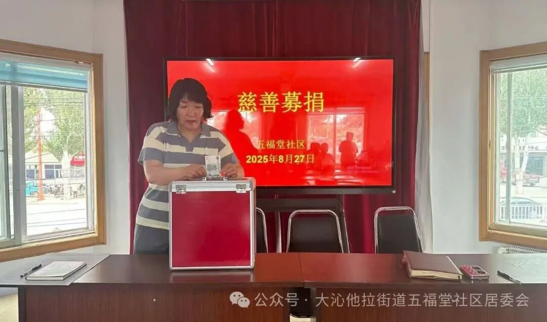

活动中慈善募捐通过线上线下相结合的方式，将公益活动“搬”到群众身边。线上，社区充分利用居民微信群、朋友圈、等社交平台，广泛发布募捐信息，号召更多的人参与到慈善事业中来。线下组织开展慈善募捐活动，社区工作人员、党员、网格员、带头捐款，积极响应、踊跃参与，以实际行动表达了对慈善事业的支持和对困难群众的关心。

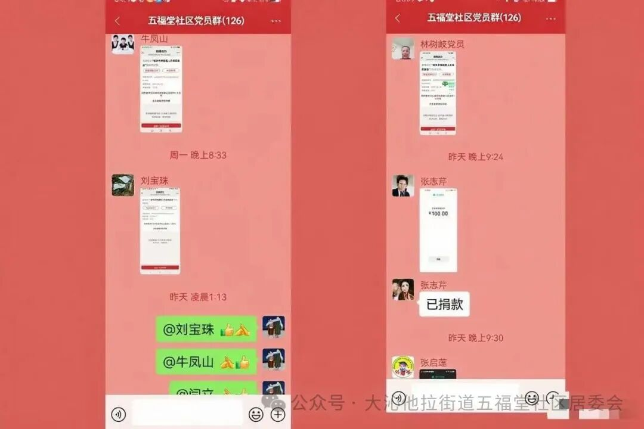

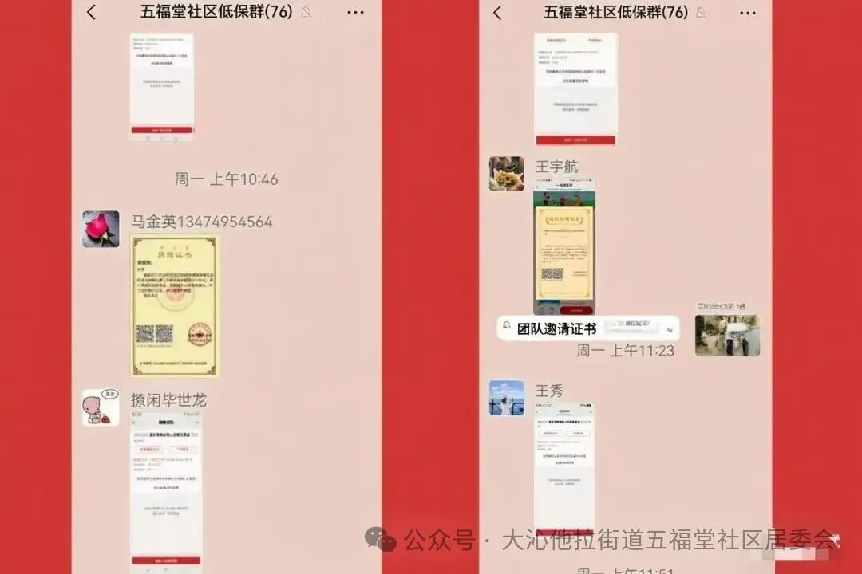

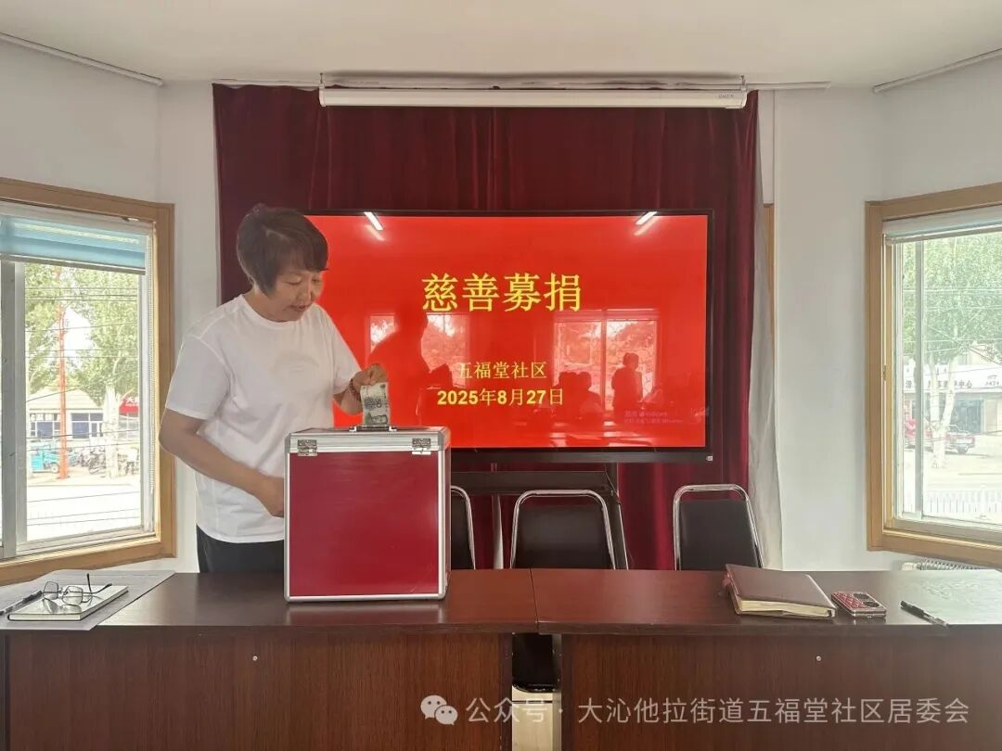

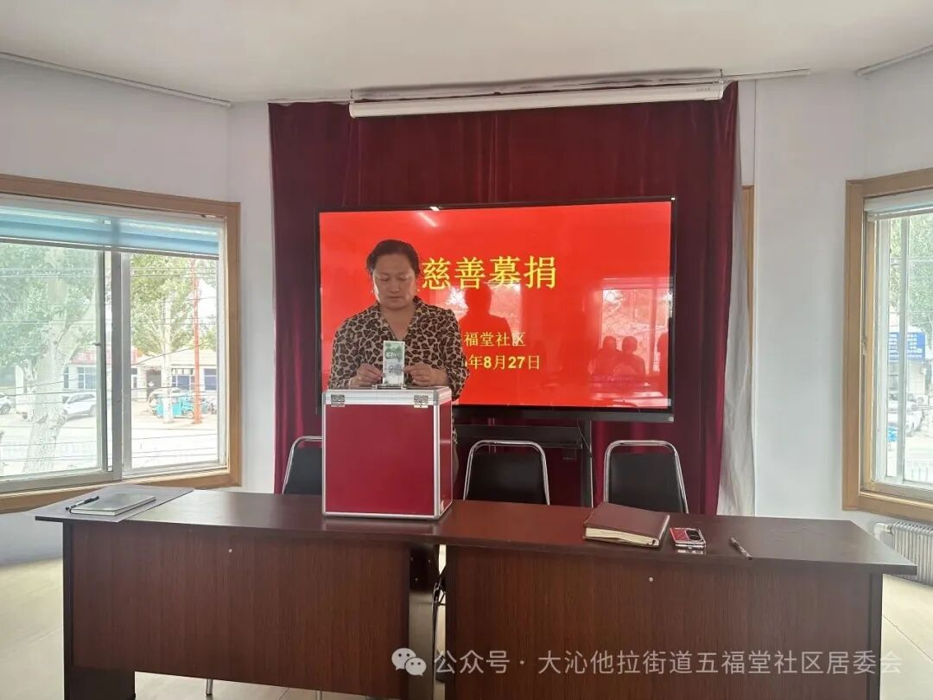

此次活动不仅激发群众的奉献意识和社会责任感，还积极引导动员居民聚善心行善举、促善行，形成“人人心怀慈善，人人参与慈善”的良好风尚。下一步 五福堂社区将以此次慈善活动为契机，持续开展爱心捐赠及志愿服务活动，让更多的人参与其中，营造友爱社会氛围。